【巩固练习】
一.选择题
1．下列关于的方程中，是分式方程的是（ ）
A．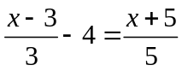 B．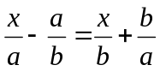
C．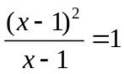 D．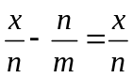
2．若分式方程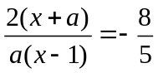的解为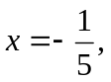则等于（ ）
A． B．5 C．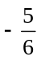 D．－5
3. （2016•潍坊）若关于x的方程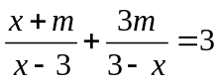的解为正数，则m的取值范围是（ ）
A．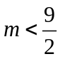 B．且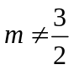 C．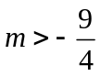 D．且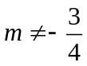
4．若关于的方程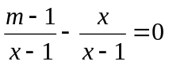有增根，则的值是（ ）
A．3 B．2
C．1 D．－1
5．将公式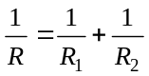（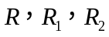均不为零，且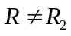）变形成求的式子，正确的是（ ）
A．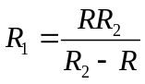 B．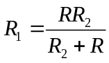
C．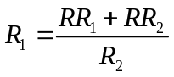 D．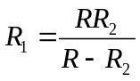
6．若关于的方程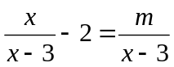有正数解，则( )．
A.＞0且≠3 B.＜6且≠3
C.＜0 D.＞6
二.填空题
7．当＝______时，方程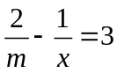的解为1．
8．（2016春•宜宾期末）已知分式方程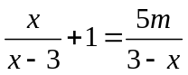有增根，则的值为 ．
9．关于的方程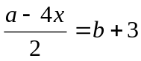的解为______．
10．一艘轮船在静水中的最大航速为20千米/时，它在江水中航行时，江水的流速为
千米/时，则它以最大航速顺流航行千米所需的时间是______．
11．某人上山，下山的路程都是，上山速度，下山速度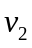，则这个人上山和下山的平均速度是______．
12．若一个分数的分子、分母同时加1，得；若分子、分母同时减2，则得，这个分数是______．

三.解答题
13.已知关于的方程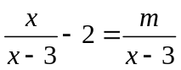有一个正数解，求的取值范围．

14. 甲工人工作效率是乙工人工作效率的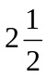倍，他们同时加工1500个零件，甲比乙提前18个小时完工，问他们每人每小时各加工多少个零件?

15.（2015•沈阳）高速铁路列车已成为中国人出行的重要交通工具，其平均速度是普通铁路列车平均速度的3倍，同样行驶690km，高速铁路列车比普通铁路列车少运行了4.6h，求高速铁路列车的平均速度．

【答案与解析】
一.选择题
1. 【答案】C；
【解析】分式方程的重要特征：①是等式；②方程里含有分母；③分母中含有未知数.
2. 【答案】B；【解析】原式化简为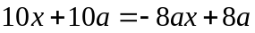，将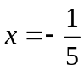代入解得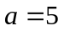.
3. 【答案】B；
【解析】解：去分母得：x+m﹣3m=3x﹣9，解得：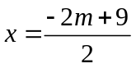
∵方程的解为正数，∴﹣2m+9＞0，即：，
当x=3时，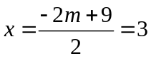，解得：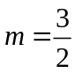，
故m的取值范围是：且．
4. 【答案】B；【解析】将代入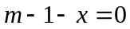，解得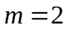.
5. 【答案】A；【解析】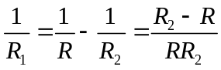，所以.
6. 【答案】B
【解析】原方程化简为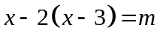，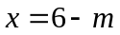，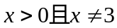，解得＜6
且≠3.

二.填空题
7. 【答案】；【解析】将代入，解得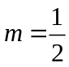.
8. 【答案】-0.6；
【解析】解：去分母得：x+x﹣3=﹣5m，
由分式方程有增根，得到x﹣3=0，即x=3，
把x=3代入整式方程得：3+3﹣3=﹣5m，
解得：m=﹣0.6，，
9. 【答案】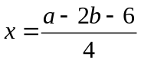； 【解析】原方程化简为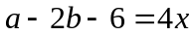，所以.
10.【答案】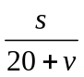；
11.【答案】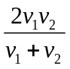；【解析】由题意上山和下山的平均速度为：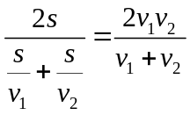.
12.【答案】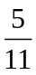；
【解析】设这个分数为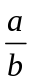，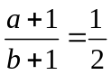，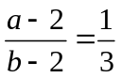，解之得：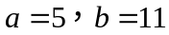，所以这个分数是.
三.解答题
13.【解析】
解：方程两边同乘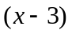约去分母，
得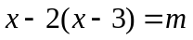．整理，得．
∵ 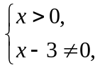 ∴ 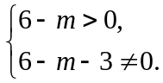
解得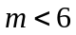且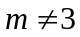，
∴ 当且时，原方程有一个正数解．
14.【解析】
解：设乙工人每小时加工个零件，甲工人每小时加工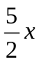个零件，
由题意，得：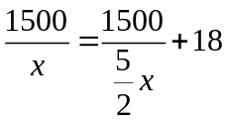
整理得，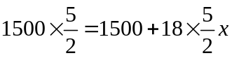，解得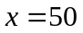.
经检验，是原方程的根.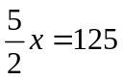.
答：甲工人每小时加工125个零件，乙工人每小时加工50个零件.
15【解析】
解：设高速铁路列车的平均速度为xkm/h，
根据题意，得：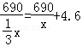，
去分母，得：690×3=690+4.6x，
解这个方程，得：x=300，
经检验，x=300是原分式方程的解，
答：高速铁路列车的平均速度为300km/h．

